Министерство науки и высшего образования Российской Федерации
Федеральное государственное бюджетное образовательное учреждение высшего образования
ИРКУТСКИЙ НАЦИОНАЛЬНЫЙ ИССЛЕДОВАТЕЛЬСКИЙ ТЕХНИЧЕСКИЙ УНИВЕРСИТЕТ
Кафедра автоматизированных систем

ОТЧЕТ
по лабораторной работе по дисциплине
Основы теории управления
«ИССЛЕДОВАНИЕ АВТОМАТИЧЕСКОЙ СИСТЕМЫ С ЗАПАЗДЫВАНИЕМ»
(наименование темы)
Вариант №21
Выполнил студент |  | АСУб-17-1 |  |  |  |  | Зайцев А.А.
 |  | шифр группы |  | подпись |  |  | Фамилия ИО
Проверил |  |  |  |  |  |  | Серышева И.А.
 |  | должность |  | подпись |  |  | Фамилия ИО
Лабораторная работа защищена с оценкой

Условие задачи
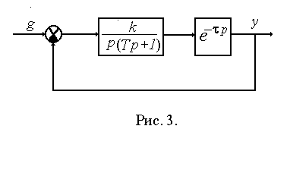
№ | Структурная схема | k1 | k2 | k3 | k | T1 | T2 | T3 | T | ς
3 | Рис.3 | ⎯ | ⎯ | ⎯ | 1.0 | ⎯ | ⎯ | ⎯ | 0.5 | ⎯
=0

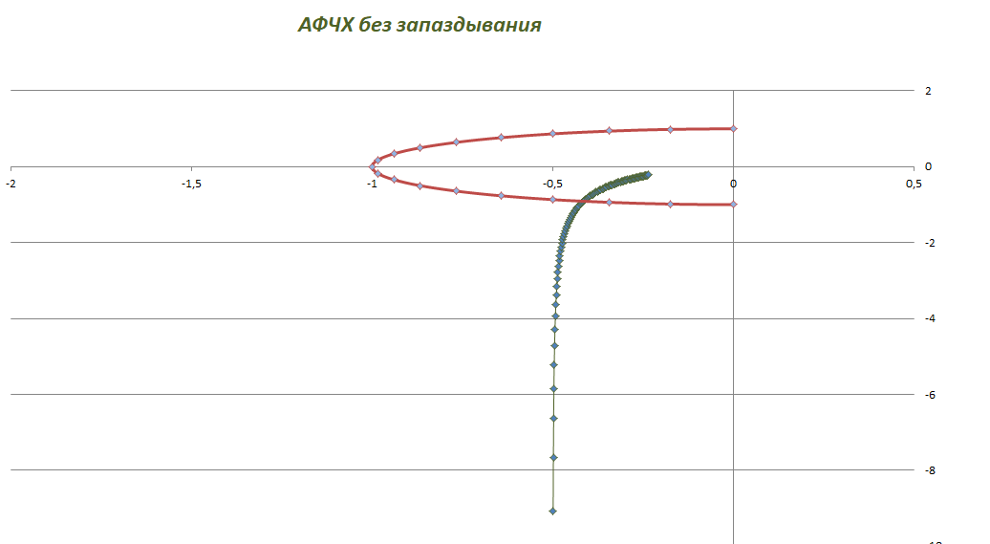
Re
Im
Рисунок 1 – АФЧХ без запаздывания =0
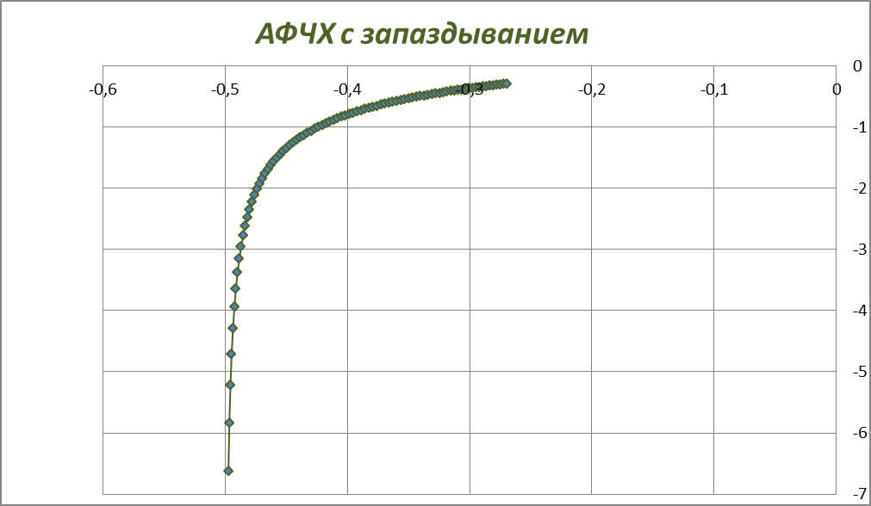
Re
Im
Рисунок 2 – АФЧХ с запаздывания
1 Построить АФЧХ системы с запаздыванием.
=0,125658

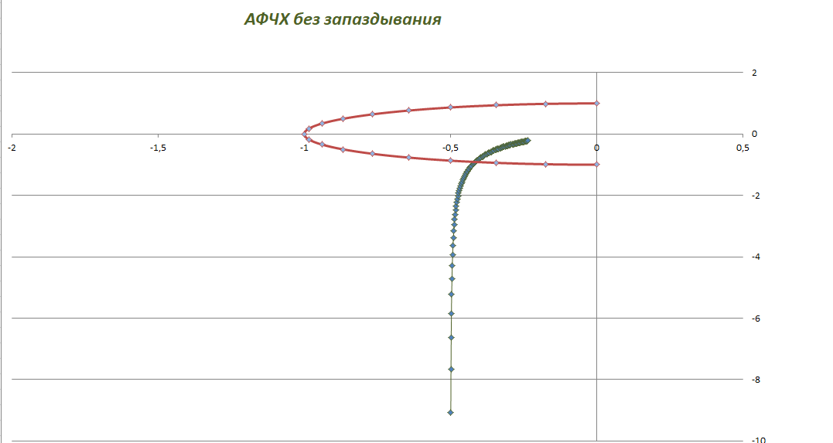
Re
Im
Рисунок 3 – АФЧХ без запаздывания

=0,125658
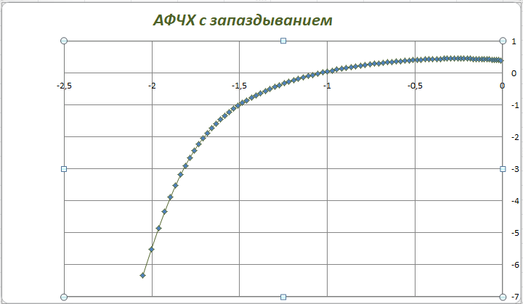
Im
Re
Рисунок 4 – АФЧХ с запаздывания

2 Определить графическим способом τкр.
Описание процесса определения t кр графическим способом, при этом АФЧХ с помощью которой определяется t кр должна иметь необходимые обозначения, разметку и т.п.

Условие: A(wкр)=|W(jwкр)|=1 определяется пересечение годографа W(jw) с окружностью единичного радиуса с центром в начале координат .Точка пересечения определяет одновременно wкр и угол φ(wкр), который , будучи разделен на wкр , даст значение критического времени запаздывания.

=0,125658
τ=τкр
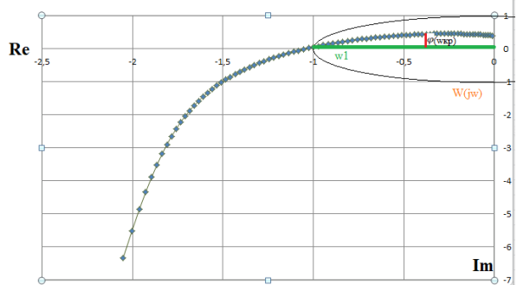
Рисунок 5 – АФЧХ без запаздывания

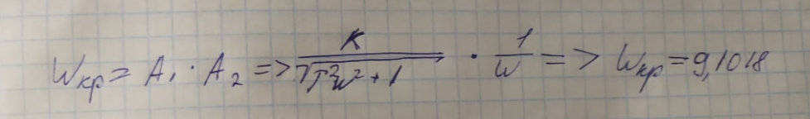

Аналитический способ нахождения Wкр. Вычисления делал в среде вольфрам Альфа. Формулы из методических указаний.

=0,11
τ<τкр

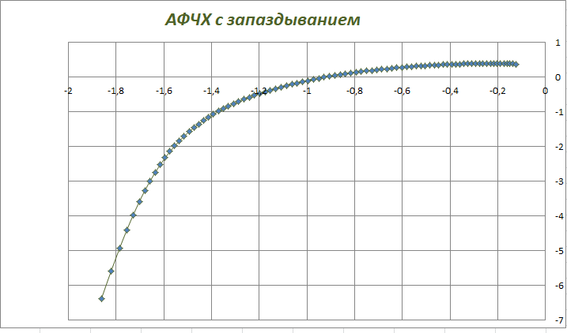
Рисунок 6 – АФЧХ без запаздывания

=0,15
τ>τкр
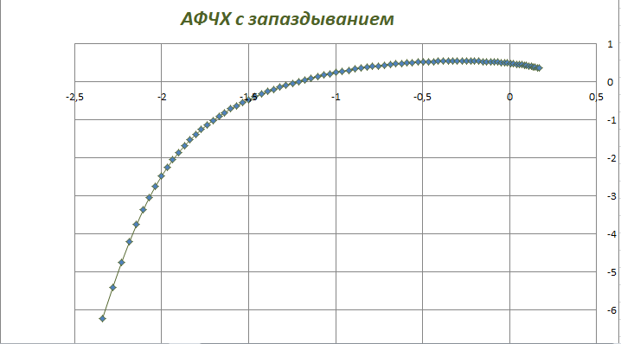
Рисунок 7 – АФЧХ c запаздыванием

- Аналитические выражения с необходимыми пояснениями, с помощью которых определено значение τкр
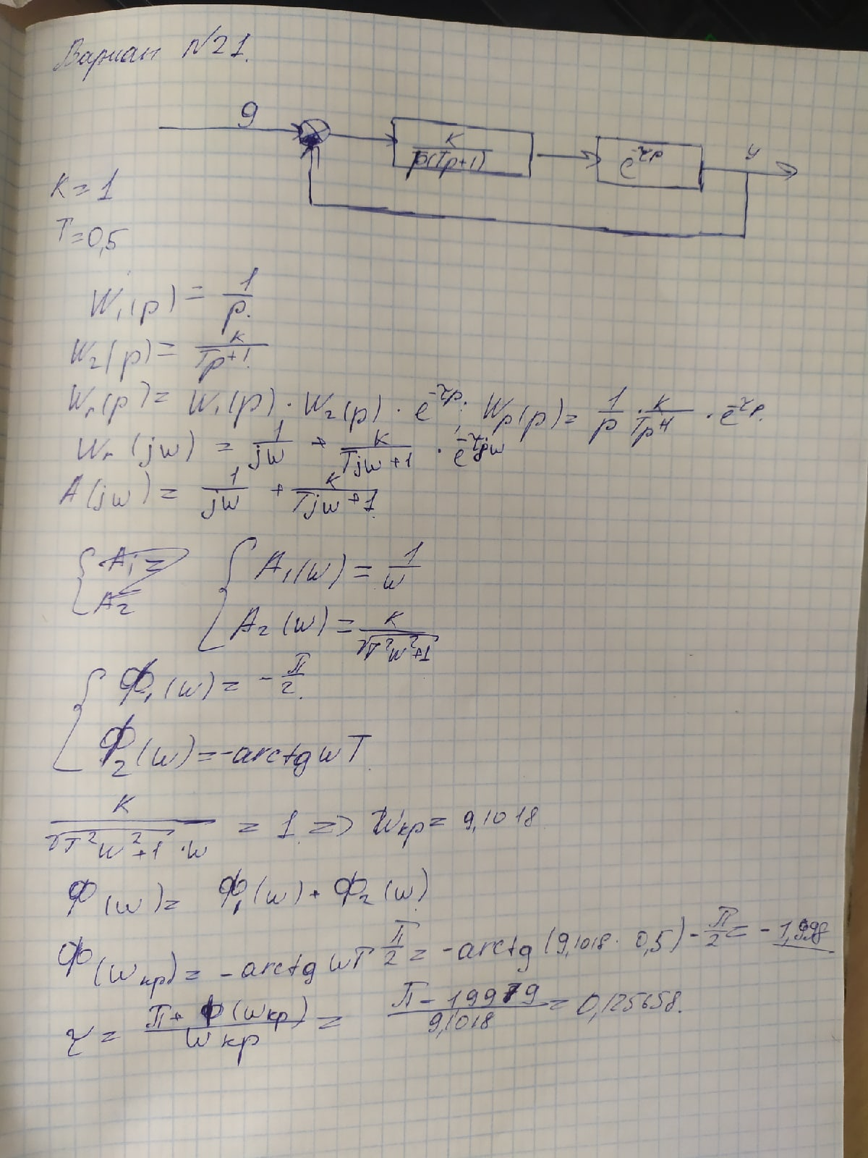

4 Прибегая к моделированию заданной автоматической системы подтвердить правильность вычисления значения τкр, т.е. представить три переходных процесса при 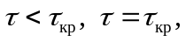 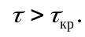
τ<τкр
=0,11
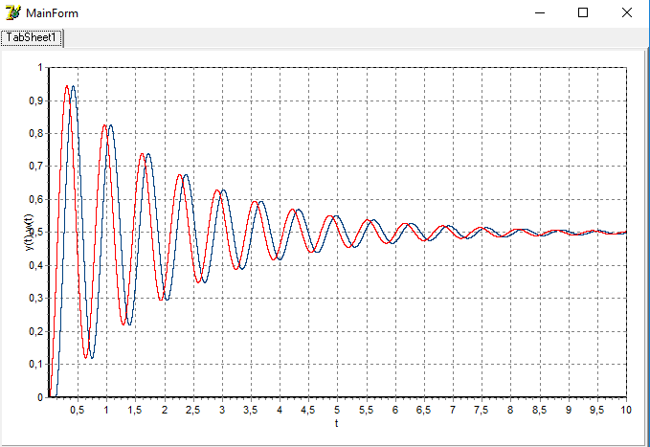
График с учетом запаздывания
График без запаздывания
Рисунок 8 – Моделирование , устойчивая система

=0,12566
τ=τкр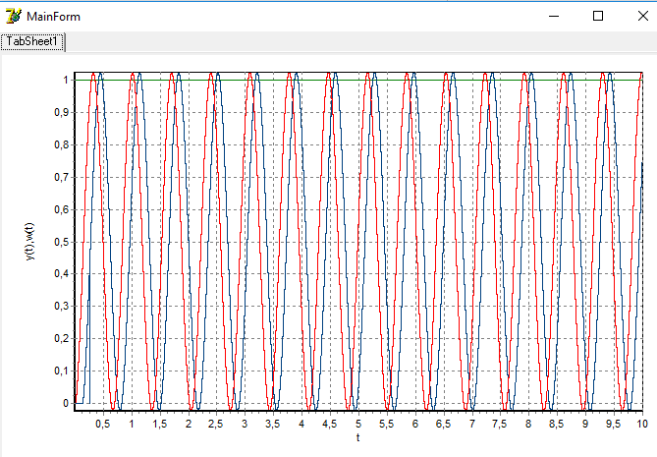
График с учетом запаздывания
График без запаздывания
Рисунок 9 – Моделирование,система на границе устойчивости
=0,15
τ>τкр
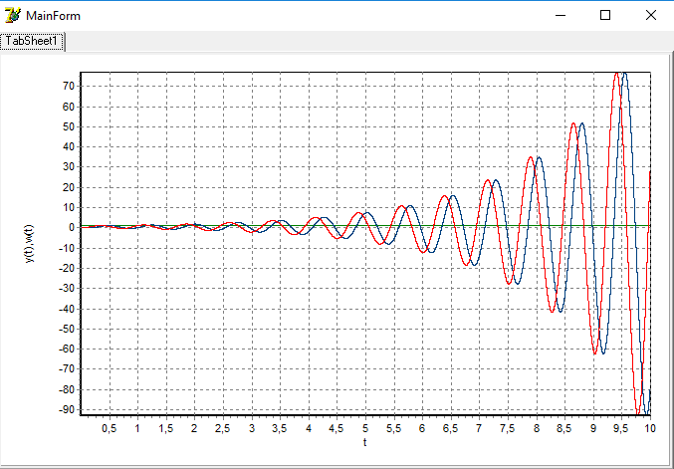
График с учетом запаздывания
График без запаздывания
Рисунок 10 – Моделирование , неустойчивая система

5 Прибегая к моделированию заданной автоматической системы, оцените влияние запаздывания на качество переходных процессов по трем-четырем характеристикам

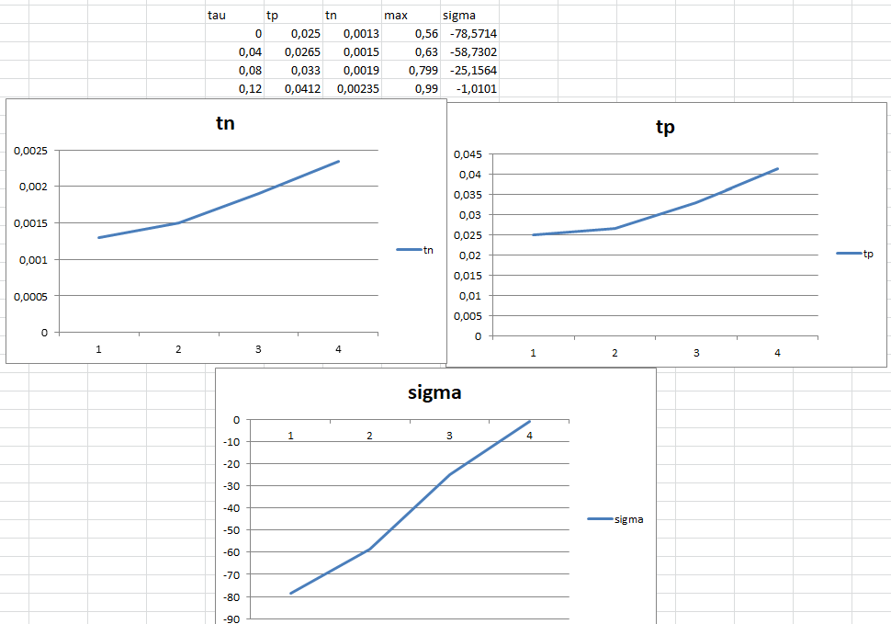
Рисунок 11 – Влияние запаздывания на качество переходных процессов
Вывод: при увеличении времени увеличивается время переходного процесса и перерегулирование. Время нарастания уменьшается, то есть уменьшается инертность системы. Статическая погрешность равна 0, следовательно система обладает астатизмом. При дальнейшем увеличении времени запаздывания система становится неустойчивой.
6 Моделирование
unit lab5main;
procedure TForm1.FormCreate(Sender: TObject);
Const T=0.05; k=10;
g=1.0;

Var lin, dt, y,y1,y2,y3,x,z1,z2,z3,std,k1,k2,k3,k4,tau,ns:real;
i,j:integer;
mas:array[1..50000] of real;

begin
lin:=10; dt:=0.00001;
z1:=0; z2:=0;z3:=0;
std:=0.0;

tau:=0.11;{,0.125658; 0.15;} //dlya zapaszd
ns:=tau/dt;
i:=0;j:=0 \\

while std<lin do
begin
std:=std+dt;
x:=g-y;
y1:=z1; //3 zveno
k1:=(k/t*x-y1/t)*dt;
k2:=(k/t*x-(y1+k/2)/t)*dt;
k3:=(k/t*x-(y1+k/2)/t)*dt;
k4:=(k/t*x-(y1+k)/t)*dt;
z1:=z1+(k1+2*k2+2*k3+k4)/6;
y2:=z2;
z2:=z2+y1*dt;
//Tau
i:=i+1;
if(i>ns) then
begin
if(j>=ns) then j:=0;
j:=j+1;
y:=mas[j];
mas[j]:=y2;
end
else
begin
mas[i]:=y2;
y:=0;
end;
Series1.AddXY(std,y2); //without tau
Graphic2.AddXY(std,g); //G power
Graphic3.AddXY(std,y); //with tau
end;
end;

end.

